Szeretettel meghívjuk Önt és kedves családját

a Kontrasztok Alapfokú Művészetoktatási Intézmény diákjainak

hangversenyére, mely április 29-én 17³⁰ órai kezdettel kerül megrendezésre.
(Mecsekaljai Iskola Bánki Donát Úti Általános Iskolája Pécs, Bánki Donát u. 2.)

Műsor

Korcsoport-beosztás az V. Kontrasztok Zenei Fesztiválon | I. | Janovics Eszter | Anon: Rondo | furulya
Korcsoport-beosztás az V. Kontrasztok Zenei Fesztiválon | I. | Balogh Tímea | Anon: Hajdútánc | furulya
Korcsoport-beosztás az V. Kontrasztok Zenei Fesztiválon | 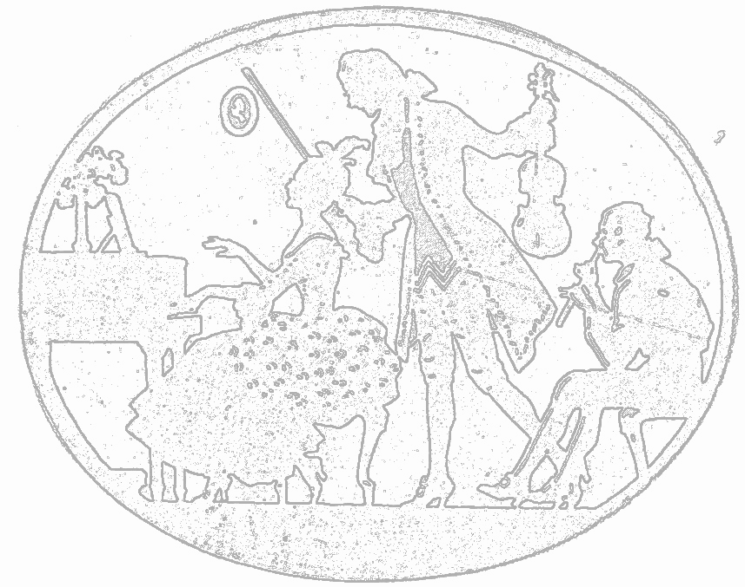  I. | Szabó Imola | Dlugoraj: Cantio Polonica | furulya
Korcsoport-beosztás az V. Kontrasztok Zenei Fesztiválon | II. | Horváth Zsombor | Anon: Hajdútánc | furulya
Korcsoport-beosztás az V. Kontrasztok Zenei Fesztiválon | II. | Balogh Zoltán | Oh Susanna  Demjén Ferenc: Iskolatáska | szintetizátor
Korcsoport-beosztás az V. Kontrasztok Zenei Fesztiválon | II. | Nemes Ádám | Swanee River  Oh Susanna | szintetizátor
Korcsoport-beosztás az V. Kontrasztok Zenei Fesztiválon | III. | Pajer Dorottya | Bartók Béla: Ha felmegyek  Sosztakovics: Baba | fagott
Korcsoport-beosztás az V. Kontrasztok Zenei Fesztiválon | III. | Czimmermann Gergő | Carulli: Contradanse  Colin Downs: Anna Magdalena's Danse  Carulli: Allegro | gitár
Korcsoport-beosztás az V. Kontrasztok Zenei Fesztiválon | kamaraK | Balogh Tímea - Schmelczer Kitti | Bach: Gavotte | furulya
Korcsoport-beosztás az V. Kontrasztok Zenei Fesztiválon | kamaraK | Kovács Ervin - Oksai Máté –  Pajer Dorottya | L. Mozart: Bourreé  Csajkovszkij: Régi francia dal | klarinét - fagott
Korcsoport-beosztás az V. Kontrasztok Zenei Fesztiválon | kamaraK | Balogh Tímea - Balogh Attila | Anon: Kis hercegnő; Fogócska | furulya - zongora
Korcsoport-beosztás az V. Kontrasztok Zenei Fesztiválon | kamaraK | Eklics Teodóra - Csébfalvi Fruzsina | Szép Milica  Papp Lajos: Uszkár a cirkuszban | zongora
Korcsoport-beosztás az V. Kontrasztok Zenei Fesztiválon | kamaraK | Rumpler Nyina - Fülöp Dávid - Schmelczer Kitti - Tövisháti Marcell - Papp Zsófia - Móka Nikol | Mendelssohn: Andante | fuvola

Felkészítő tanárok:

Bischof Zsuzsanna, Buzás Tímea, Gráf Veronika, Hozbor Éva, Kéri Gerzson

